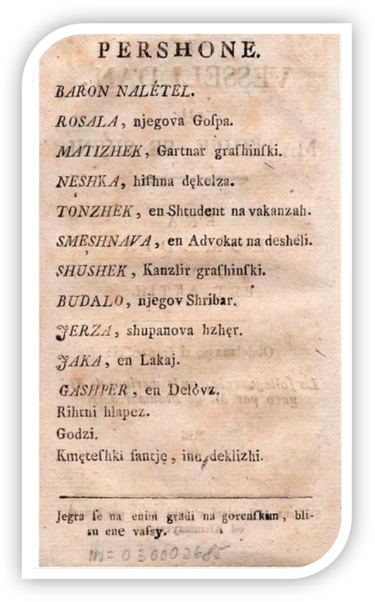

Slovenščina

Kazalo
1. Življenje in dela avtorja 3
2. Kateri literarni smeri je pripadal avtor? 4
3. Obnova izbranega dela 4
4. Zunanja zgradba izbranega dela 5
5. Kraj in čas dogajanja 5
6. Literarno vrstna oznaka dela 5
7. Oznaka glavne osebe 6
8. Miselno sporočilo/IDEJA! 6

1. Življenje in dela avtorja
Anton Tomaž Linhart se je rodil 11. decembra 1756, v Radovljici. Že v otroštvu je razvil dar za jezike, saj je njegova mati povečini govorila slovensko, oče pa nemško in češko. Osnovno šolo je dokončal v domači Radovljici, v Ljubljani pa se je šolal v jezuitski gimnaziji. Za nekaj let je vstopil v stiški samostan nato pa izstopil in odšel na Dunaj, kjer je s pomočjo dunajskega plemstva študiral trgovske in finančne vede. Po vrnitvi se je zaposlil kot arhivar pri škofu Karlu Herbersteinu, po sporu z njim je postal knjižni revizor, šolski komisar in nazadnje tajnik deželnih stanov. Bil je osrednja slovenska osebnost v razsvetljenstvu in pionir v dramatiki, gledališču in zgodovinopisju. Njegov mentor in mecen je bil baron Žiga Zois. Slednji ga je tudi spodbujal naj začne svoja dela pisati v slovenščini. Poleg njega je bil njegov dober prijatelj Ljubljančan Valentin Vodnik.
V svojem življenju je napisal 5 del, objavil pa le 4. Še v času študija je izdal pesniško zbirko Blumen aus Krain(Cvetje s Kranjskega), napisana pa je bila v nemščini. Čez nekaj let je izdal svojo prvo dramsko delo in sicer tragedijo Miss Jenny Love, ki je bila prav tako napisana v jeziku naših severnih sosedov. Ko pa ga je pod svoje okrilje vzel Žiga Zois pa je začel pisati v slovenskem jeziku. . Priredil in prevedel je komedijo nemškega dramatika Josefa Richterja Die Feldmühle (Podeželski mlin) in jo naslovil Županova Micka. To je prva slovenska komedija. Nato pa je po zgledu Figarove svatbe napisal še komedijo Ta veseli dan/ Matiček se ženi.
Umrl je 14. julija 1795 saj se je smrtno ponesrečil med gradnjo nove hiše v predmestju Ljubljane.
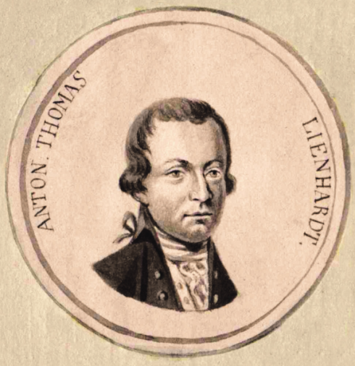

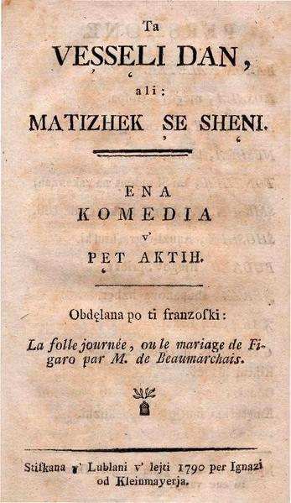

2. Kateri literarni smeri je pripadal avtor?
Avtor je živel in ustvarjal v času razsvetljenstva. Razsvetljenstvo pa je meščansko gibanje, kjer so se meščani prizadevali za večjo enakopravnost podložnikov in plemstva ter duhovščine. Gibanje se je začelo leta 1768, končalo pa naj bi se leta 1809(izid prve znanstvene slovnice slov. jezika v nemščini), ali pa leta 1819(umreta V. Vodnik in Ž. Zois)

3. Obnova izbranega dela

Igra Matiček se ženi se odvija na gradu na Gorenjskem, blizu neke vasi. Matiček in njegova zaročenka si urejata svoje novo prebivališča, ki jima ga je dodelil njun baron. Matičku se niti sanja ne, da jima je baron to sobo dal in ga povišal samo zato, da bi si lahko krajšal čas z njegovo izvoljenko. Ko to izve od Nežke, popolnoma pobesni in napove maščevanje vsem, ki so bili v to goljufijo vpleteni. Kmalu zatem pride Zmešnjava, deželski advokat, ki Matičku pove, da mora za ženo vzeti Smrekarico, ki mu je nekdaj posodila denar. Vse to je napisano v pogodbi. Medtem Tonček, ki je študent, ki je tam na počitnicah Nežko prosi, naj mu od baronove žene prinese podvezo, da jo bo imel za spomin, ker se vrača v Ljubljano. Nato v sobo pride baron in Tonček se skrije za stol, medtem baron Nežko nagovarja, da jo ljubi. Ko se oglasi Žužek, novi vrtnar, se tudi baron skrije. Tako eden drugega zasačijo; Žužek barona, baron pa Tončka, ki se je ves čas skrival. Matiček pripelje godce in kmečke fante ter dekleta in vsi prosijo barona, če bi jim odstopil grad za zabavo. Matiček nato še prosi barona, če bi na tej zabavi postavil venček Nežki na glavo, saj je on nevesta. Baron se na vse načine umika, a Matiček se ne da prepričati. Nato ga še prosijo, če Tonček lahko ostane v gradu. Baron mu je pripravljen odpustiti neprijetni dogodek, ko ga je zasačil skupaj z županovo hčerjo, a Tonček mora vseeno iti. Matiček pa vse skupaj organizira tako, da bo Tonček ostal, le da bo skrit, saj naj bi on šel v gozdiček, kjer naj bi se ponoči dobila baron in Nežka. Ko ga oblačijo v ženske obleke, v sobo pride baron in Tonček se skrije v drugo kamrico, kjer ga baronica zaklene. Baron posumi, da je nekdo notri in zahteva ključ. Ker ga ne dobi, se odloči, da bo nasilno vdrl. Ko odide po potrebno orodje, Tonček uide skozi okno in se pri tem lažje poškoduje. Baron je nato osmešen, ker je imel toliko dela za prazen nič. Težave pa se pojavijo, ko kasneje na zabavi nek pijani fant izda pobeg Tončka baronu, a ga Matiček izmaže.
V kasnejšem pogovoru Nežke z baronom mu Nežka obljubi, da bo ponoči prišla v gozdiček le, če bo za poroko z Matičkom dobila še doto. Vrh ta komedija doseže v sodbi Matičku, kjer odločajo ali se bo moral poročiti s Smrekarico ali ne. Tu Matiček vse potolče, na koncu pa še najde očeta, ki je Žužek in mati, ki je Smrekarica. V četrtem aktu se Nežka in Baronica pripravljata, kako bosta zasačili, ker je hotel varati svojo ženo. Odvije se tudi ceremonija, kjer pa Nežka pri predaji venčka baronu da listek, da ga vzpodbudi k srečanju ponoči. Za ta zmenek pa zve Matiček, ki pobesni, saj ne ve za Nežkine in baroničine namere, kako jo bosta zagodli baronu. Matiček je ljubosumen, ker ne ve, da bo baronica prišla preoblečena v Nežiko, Nežika pa v baronico, zato jima je priredil “časten sprejem”. Ko je vse nared in čakajo, da se prikažeta baron in Nežka, Matiček negoduje nad baronom in ga primerja s seboj. Če ne bi baron imel denarja in oblasti, ne bi bil dober niti za služenje Matičku. Ko se na vrtu pojavita baronica in Nežka, preoblečeni ena v drugo, nastane prava zmešnjava. Najprej Tonček stopi do “Nežke” in jo zapeljuje. Nato pride baron in ko to vidi, pobesni. Tonček uide v lopo. Matiček se približa, da bi ju presenetil, a mu baron da zaušnico, misleč, da je Tonček. “Nežka”, ki je v resnici baronica, barona sprašuje, če svoje žene ne ljubi več. Dobi odgovor, da jo ima še rad, a pogreša vse, kar ima Nežka. Da ji tudi prstan in dvakratno doto. Z baronom gresta v lopo, ker je šel mimo Matiček. Nato baron zbeži. Ko Matiček že hoče sprožiti povod, ga Nežka kot baronica ustavi. Matiček ji nato hlini svojo ljubezen, saj še prej ugotovi, da je to v resnici Nežka. Ko ga začne karati, jo porazi s tem, da ji pove, da je vedel, kdo je ona. Ko se nato baron zopet približa, vidi, da je pri gospe, podobni njegovi ženi, neki moški. Ko ugotovi, da je ta Matiček, ga da prijeti. Nato zapove enega za drugim privleči iz lope. Pokaže se, da so bili notri še Tonček, Jerca, županova hči ter nazadnje še preoblečena Nežka. Baron jo na vse načina obsoja in ji noče odpustiti. Ko pa zve resnico, da je bila “Nežka”, s katero je bil malo prej, njegova žena, mora sam prositi za odpuščanje. Ko ga dobi, se vse dobro izteče, baron godce povabi, da naj ostanejo na dvorcu, dokler se Matiček in Nežka ter Žužek in Smrekarica ne poročijo. Na koncu še vsi skupaj zapojó.

4. Zunanja zgradba izbranega dela
Komedija Matiček se ženi je klasična drama, kar pomeni, da ima 5 dejanj. V vseh dejanjih skupaj pa je še 74 prizorov. Sedaj pa vam bom povedal še kolikšno št. prizorov je v enem dejanju.
-1. dejanje: 9 prizorov
-2. dejanje: 20 prizorov
-3. dejanje: 13 prizorov
-4. dejanje: 14 prizorov
-5.dejanje: 28 prizorov

5. Kraj in čas dogajanja
Zgodba se dogaja na Gorenjskem gradu blizu neke vasi konec 19.stoletja.

6. Literarno vrstna oznaka dela
Izbrano delo je komedija.
KOMEDIJA je vrsta drame, kjer se glava oseba spopade z močnejšo silo a se za razliko od tragedije iz nje po vrsti komičnih dogodkov reši. Drama je komedija takrat, ko vsebuje eno izmed treh vrst komik, ki so: položajska, besedna ali pa obrazna.

7. Oznaka glavne osebe

Matiček je primer podložnega, ki naj bi ubogal gospodarja ne glede na vse ostalo. Toda Matiček ima v glavi več soli, kot njegov gospodar in jo zna tudi pametno uporabiti. S svojo domiselnostjo je barona večkrat speljal na led. Toda kljub vsemu je ostal zvest svoji nevesti, ki jo je brezmejno ljubil. Ko je mislil, da ga je prevarala, se je bil pripravljen spoprijeti s samim baronom.

8. Miselno sporočilo/IDEJA!
Miselno sporočilo te komedije je, da ob pomoči iznajdljivosti ljubezen premaga vse ovire.

